Организация дополнительного профессионального образования частное учреждение «Новороссийский специализированный
институт подготовки кадров»

ОДПО ЧУ «Новороссийский специализированный институт подготовки кадров»

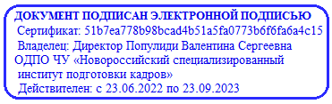
«УТВЕРЖДАЮ» ОДПО ЧУ «Новороссийский специализированный институт
подготовки кадров»
___________________В.С. Популиди
22 ноября 2021 г.

УЧЕБНЫЙ ПЛАН

Дополнительного образования

«Моделирование и дизайн ногтей»

№  п/п | Учебные модули | Всего часов | Теория | Практика | Форма контроля
 | Материаловедение, рабочее место мастера | 2 | 2 | - | Устный опрос
 | Стерилизация, дезинфекция | 1 | 1 | - | Устный опрос
 | Классификация, формы ногтей | 1 | 1 | - | Устный опрос
 | Технология моделирования ногтей с применением одноразовых форм | 20 | 2 | 18 | Устный опрос
 | Дизайн ногтей | 10 | 2 | 8 | Устный опрос
 | Технология выполнения простой и сложной коррекции | 30 | 2 | 28 | Устный опрос
 | Итоговая аттестация | 5 | 5 | - | Зачет
 | Итого | 69 | 15 | 54 | Устный опрос

